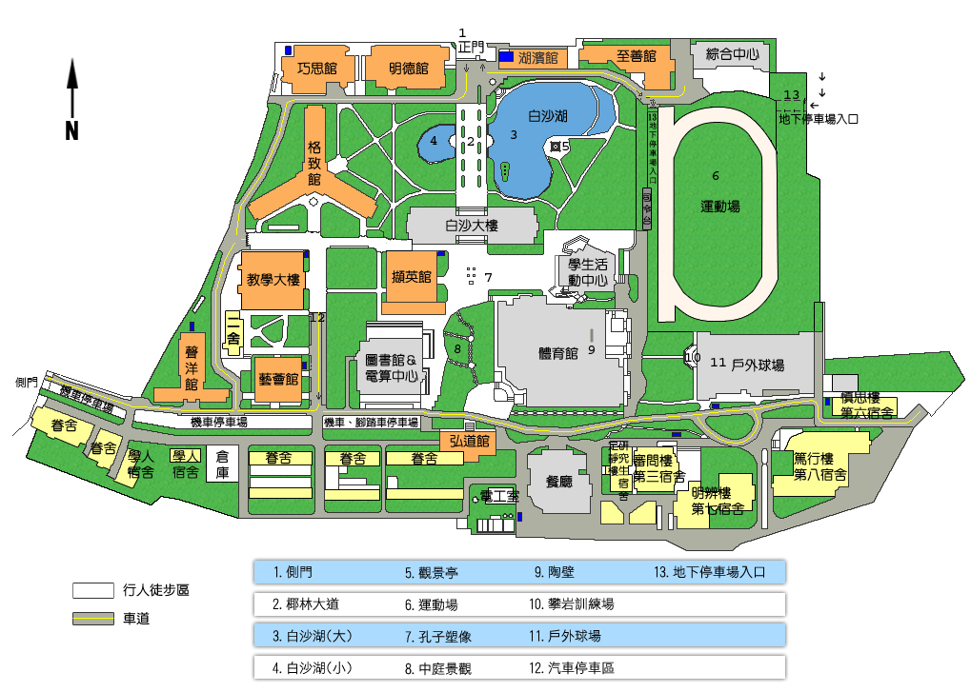
2017遠哲彰化科學宅急便-下半年度-活動教室
地下停車場
教學大樓地下室T001、T002教室

日期： 上課班級：
日期： 上課班級：
日期： 上課班級：
日期： 上課班級：

